Пресс-релиз
27 января 2020 года

Нужно ли подтверждать предпенсионный статус

для получения льгот

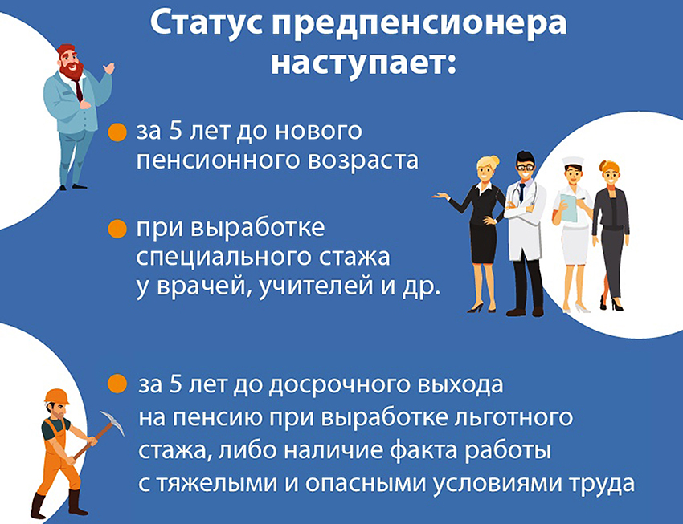

Управление Пенсионного фонда в Колпинском районе напоминает, что Федеральным законом от 3 октября 2018 года № 350-ФЗ «О внесении изменений в отдельные законодательные акты Российской Федерации по вопросам назначения и выплаты пенсий», вступившим в силу с 1 января 2019 года, введено понятие предпенсионного возраста и определены меры социальной поддержки граждан предпенсионного возраста (путём внесения изменений в соответствующие федеральные законы).
Для граждан предпенсионного возраста сохраняются льготы и меры социальной поддержки, ранее предоставляемые по достижении пенсионного возраста: бесплатные лекарства и проезд на транспорте, скидка на оплату капремонта и других жилищно-коммунальных услуг, освобождение от имущественного и земельного налогов и прочие. С 2019 года для предпенсионеров также вводятся новые льготы, связанные с ежегодной диспансеризацией, и дополнительные гарантии трудовой занятости.
Право большинства предпенсионных льгот возникает за 5 лет до нового пенсионного возраста с учётом переходного периода, то есть начиная с 51 года для женщин и 56 лет для мужчин. С 2019 года и далее правом на льготы пользуются женщины 1968 года рождения и старше и мужчины 1963 года рождения и старше.
Пенсионный фонд России запустил в 2019 году сервис информирования, через который предоставляются сведения о россиянах, достигших предпенсионного возраста. Эти данные используются органами власти, ведомствами и работодателями для предоставления соответствующих льгот гражданам.
Благодаря сведениям Пенсионного фонда самому предпенсионеру не нужно получать документ, подтверждающий право на льготы, – достаточно просто подать заявление в ведомство, предоставляющее льготу, где уже будет вся необходимая информация. К примеру, граждане предпенсионного возраста освобождены от уплаты имущественного налога на жильё и земельного налога с шести соток земли. Для того чтобы воспользоваться льготой, достаточно просто подать заявление в налоговый орган, специалисты которого самостоятельно сделают запрос в ПФР для подтверждения предпенсионного статуса заявителя.
Аналогичное взаимодействие у ПФР налажено с центрами занятости, которые с 2019 года предоставляют предпенсионерам повышенное пособие по безработице и занимаются программами профессионального переобучения и повышения квалификации предпенсионеров.
Данные ПФР передаются в электронной форме по каналам СМЭВ, через Единую государственную информационную систему социального обеспечения (ЕГИССО) и электронное взаимодействие с работодателями. В личном кабинете на официальном сайте ПФР работает электронный сервис, позволяющий заказать справку об отнесении гражданина к категории граждан предпенсионного возраста.
Справку в формате PDF и XML можно получить за несколько секунд. Для этого необходимо войти в Личный кабинет https://es.pfrf.ru/ при помощи пароля и логина учётной записи после регистрации на Едином портале государственных услуг, выбрать в разделе «Пенсии» вкладку «Заказать справку (выписку): об отнесении гражданина к категории граждан предпенсионного возраста», после чего указать орган, куда предоставляются сведения, – Федеральная налоговая служба России, орган государственной власти РФ в области содействия занятости населения, работодатель. При желании сформированную справку можно получить на электронную почту, сохранить, распечатать, а также просмотреть в разделе «История обращений».

